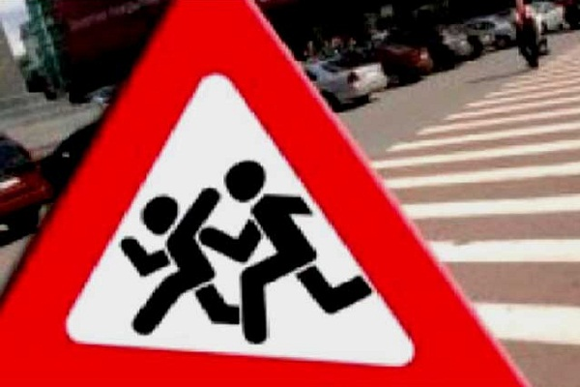
Внимание – Дети!

Сотрудники отдела государственной инспекции безопасности дорожного движения поздравляют всех жителей Верховажского района с началом учебного года!

Закончились каникулы, и с новыми силами мальчишки и девчонки отправляются в путь к новым знаниям. И этот путь начинается с первого шага на дорогу.

У дороги не бывает каникул, она не знает отдыха, и правила дорожные ни на мгновение не перестают действовать. Многие ребята отвыкли от дорог полных машин, некоторые, возможно, забыли, где и как можно безопасно перейти через дорогу. По статистике, именно в этот период увеличивается количество дорожно-транспортных происшествий с участием детей.

Сотрудники ОГИБДД МО МВД России «Верховажский» обращаются ко всем участникам дорожного движения. Чтобы детям не растеряться в сложной обстановке на проезжей части, чтобы родителям уберечь своих детей от опасности, чтобы водителям не стать виновником в чьей-то трагедии, прислушайтесь к голосу дороги.

Уважаемые родители! Каждый раз, отправляя ребенка в школу или на улицу, напоминайте ему о необходимости соблюдения Правил дорожного движения. Выберите вместе с ним наиболее безопасный маршрут, а если это возможно, то и проводите в школу. Приучите ребенка, идя по тротуару, внимательно наблюдать за выездом машин со двора.

Уважаемые водители! Дети – непредсказуемые участники дорожного движения. Маленькие дети не в состоянии остановиться во время бега, поэтому на сигнал автомобиля они реагируют со значительным опозданием. Будьте предельно внимательны на дорогах. Не забывайте снизить скорость, проезжая мимо школ, подъезжая к пешеходному переходу и во всех случаях, когда видите ребенка у дороги.

Уважаемые взрослые! Личным примером учите детей навыкам безопасного поведения на дороге!

Сотрудники ОГИБДД МО МВД России «Верховажский» желают всем участникам дорожного движения безопасных дорог, особенно школьникам, чтобы достичь вершин знаний без неприятных неожиданностей и стать настоящим человеком, воспитанным и культурным во всех отношениях!

От каждого из вас зависит безопасность на наших дорогах!

